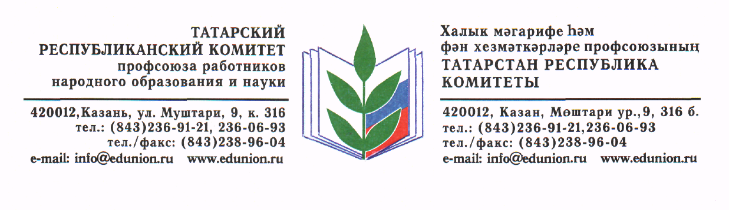

Исх. № 14
от 15 марта 2019 г.

Председателям
профсоюзных организаций вузов

Уважаемые коллеги!

Республиканский комитет профсоюза работников народного образования и науки и Студенческий координационный совет РТ объявляют интернет проект, посвященный 100-летию студенческого профсоюзного движения.
Просим Вас довести информацию до студенческого профсоюзного актива вузов.
Условия проведения в Информационном письме.

Председатель Рескома профсоюза | 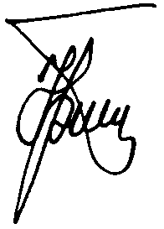 | Ю.П.Прохоров

Информационное письмо

«Фоточелендж, посвященный 100-летию
студенческого профсоюзного движения»

Организаторы:
Республиканский комитет профсоюза работников народного образования и науки
Студенческий координационный совет РТ

Задачи:
- Привлечение внимания молодежи к Профсоюзу
- Выявление и поощрение талантливой молодежи
- Развитие творческих способностей и эстетического вкуса, популяризация творческой деятельности.

Участники:
Студенты – члены Общероссийского Профсоюза образования вузов РТ
Допускается участие в конкурсе коллективов, редакций студенческих газет, а также других объединений.

Условия:
Для участия в фоточелендже необходимо:
- сделать надпись #100студпрофдвиж (написать любыми материалами и на любой поверхности, смастерить и т.д. фантазия не ограничивается)
- написать немного о себе
- выслать по адресу: pr@edunion.ru
Фотоработы будут размещены на официальном сайте, ВКонтакте и Инстаграм Татарской республиканской организации профсоюза работников образования и науки РФ и СКС РТ

Участие в фоточелендже означает согласие автора на дальнейшую возможную публикацию присланных фотографий по усмотрению организаторов интернет проекта. При этом за авторами сохраняются авторские права, а также право публиковать и выставлять фотоработы.

Работы принимаются: с 20 марта по 1 мая 2019 года.

Подведение итогов и награждение победителей до 1 июня 2019 года. Место и время будет сообщено дополнительно.

Требования к фотоизображениям:
- Принимаются оригинальные фотоработы. Допускается обработка, аналогичная «лабораторной классической» – кадрирование, коррекция контраста и цвета. Исключаются какая-либо ретушь и фотомонтаж, наличие каких-либо подписей, рамок и символов на изображении.
- Электронные фотоизображения принимаются в формате JPEG с разрешением 72 DPI, не менее 1000 pix по длинной стороне.
- В случае победы автор должен быть готов предоставить запрошенные организатором фотоизображения в высоком качестве для подготовки фотовыставки.
В содержании электронного письма необходимо также указать контактные данные участника: ФИО, город, название профсоюзной организации, номер телефона и адрес электронной почты.
Процедура оценки
Экспертная оценка представленных работ осуществляется конкурсной комиссией, состав которой формируется Оргкомитетом.

Критерии оценки:
- соответствие заявленной теме;
- общее восприятие;
- художественный уровень;
- оригинальность идеи и содержание работы.

